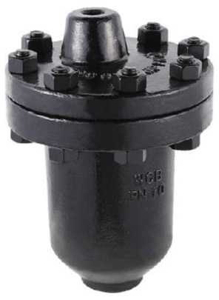
● Проверенный временем поплавковый механизм с седлом в крышке прибора, запатентованный А.Армстронгом в 1911 г.
● Отличаются конструктивной устойчивостью к загрязнениям и к гидроударам; поплавок (стакан) открытый, отвод конденсата выполняется снизу вверх к седлу, размещенному в крышке прибора, через которое мелкие частицы и примеси выносятся с конденсатом
● Неконденсируемые газы непрерывно удаляются вместе с конденсатом, встроенный воздухоотводчик не требуется
● Седло и золотник изготавливаются из закаленной нержавеющей стали, остальные выемные части – из нержавеющей стали 304
Корпус: кованая сталь А105 (модель 941 по заказу); кованая жаропрочная сталь F22
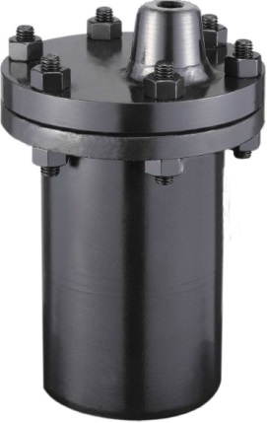
● Отвод конденсата выполняется при температуре насыщения. Режим отвода – периодический, при большх расходах и на выходе - непрерывный
● Модели отличаются различными диаметрами седел на разные перепады давления (разные расходы по конденсату)
● Отводят конденсат при противодавлении до 99% от входного давления, подъем конденсата не требует установки сифона
● При поломке седло остается открытым
● Ремонтнопригодны – все выемные части заменяемы
● Область применения: паропроводы, пароспутники, калориферы, теплообменные аппараты
● Опция: встроенный обратный клапан (CV)
● Гарантийный срок: 2 (два) года
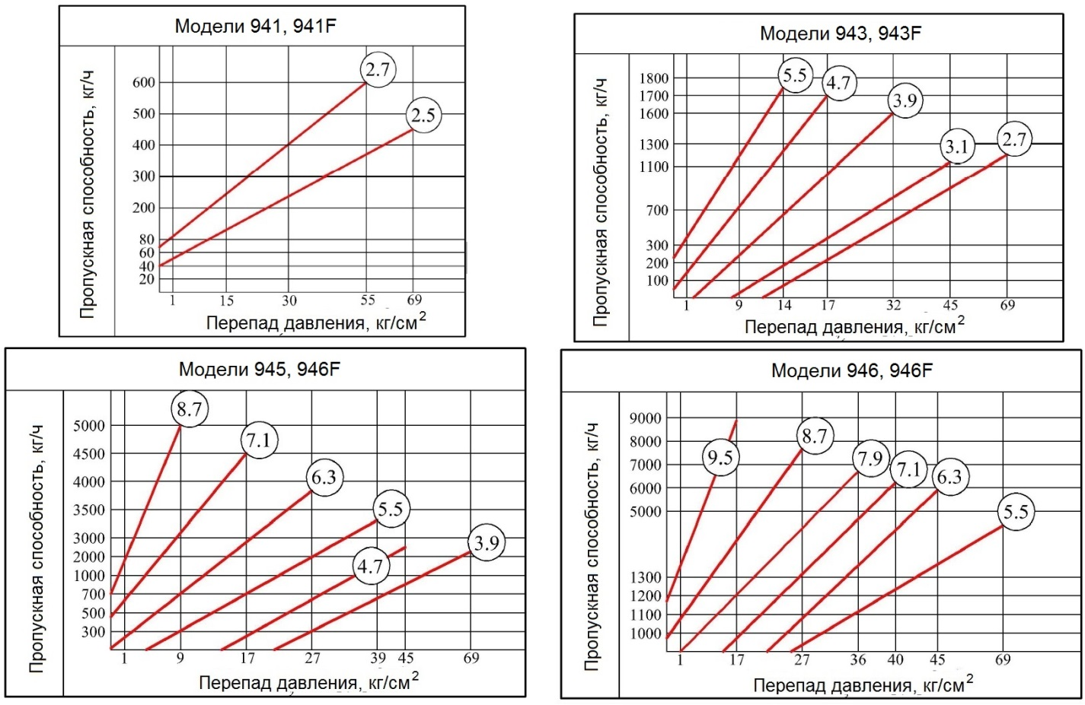

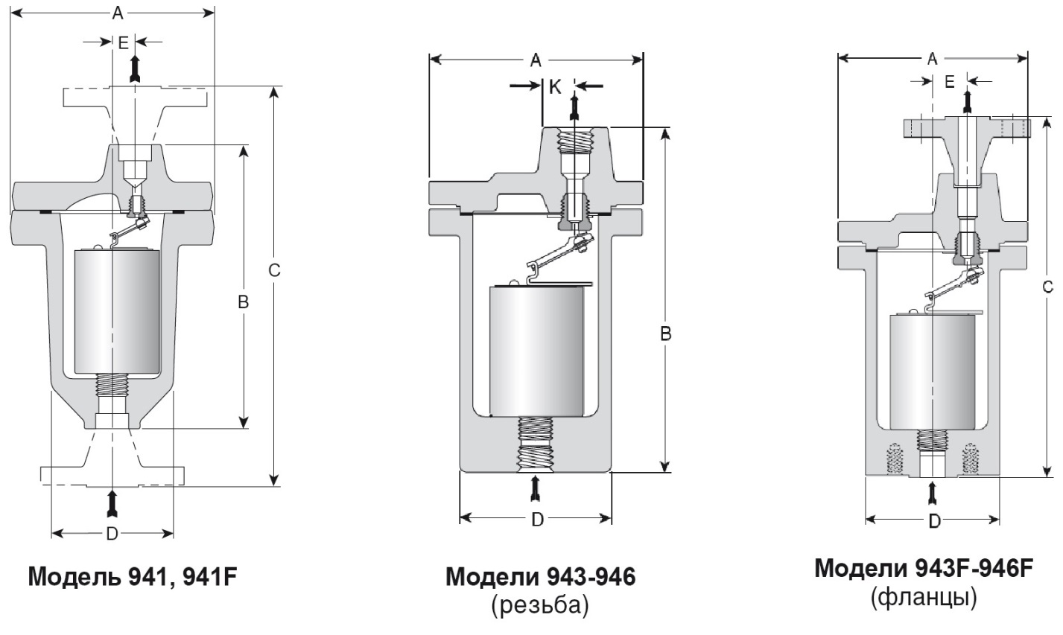

Серия АрмКон 940
Модель | Прис.*, мм | A, мм | B, мм | C, мм | D, мм | E, мм | ΔР_{max}, кг/см² | Масса, кг | Масса фланц., кг
941, 941F | 15, 20, 25 | 161 | 225 | 354 | 103 | 19 | 69 | 11 | 12
943, 943F | 15, 20, 25 | 219 | 305 | 378 | 135 | 37 | 69 | 30 | 33
945, 945F | 25, 32, 40 | 273 | 379 | 459 | 175 | 45 | 69 | 56 | 62
946, 946F | 40, 50 | 318 | 448 | 546 | 216 | 54 | 69 | 89 | 91
*) под приварку, фланцевое PN100 (исп.Е/F)

Материалы
Корпус | 941 | ASTM A105 кованая сталь
 | 943-946 | ASTM A182 F22 кованая жаропрочная сталь
Стакан |  | нерж. сталь
Механизм рычажный |  | нерж. сталь
Седло/золотник |  | нерж. сталь 440С
Прокладки |  | нерж. сталь, спирально навитые с ТРГ
Обратный клапан (CV) |  | нерж. сталь
Болты |  | ASTM A193-B7 лег. сталь
Гайки |  | ASTM A193-2H лег. сталь

